Documentation utilisateur

Voici la page d’accueil du site, avec le nom du lycée et le logo, nous avons dans la nav- bar, différents boutons permettant aux utilisateurs d’accéder à d’autres pages du site du lycée.

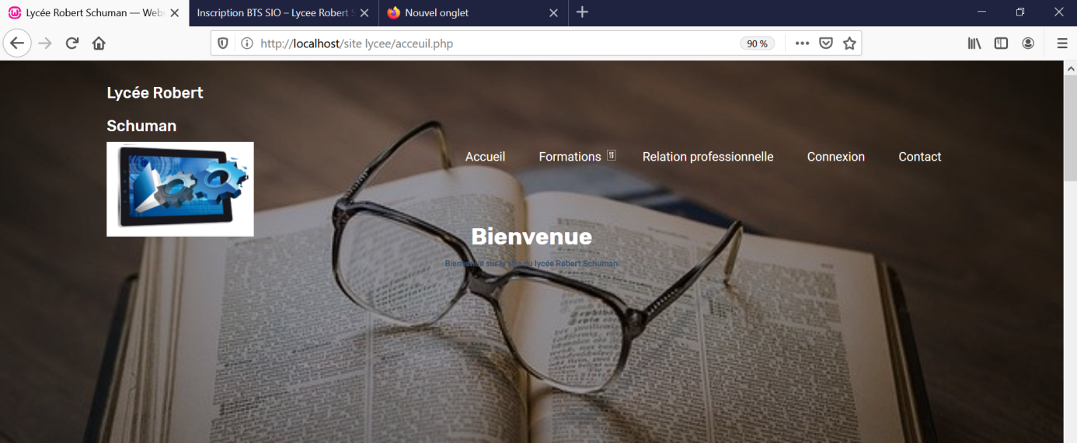

Pour ce qui est du bouton Formations, une liste déroulante apparaitra et affichera les différentes formations et cliquera sur la formation dont il souhaite postuler :

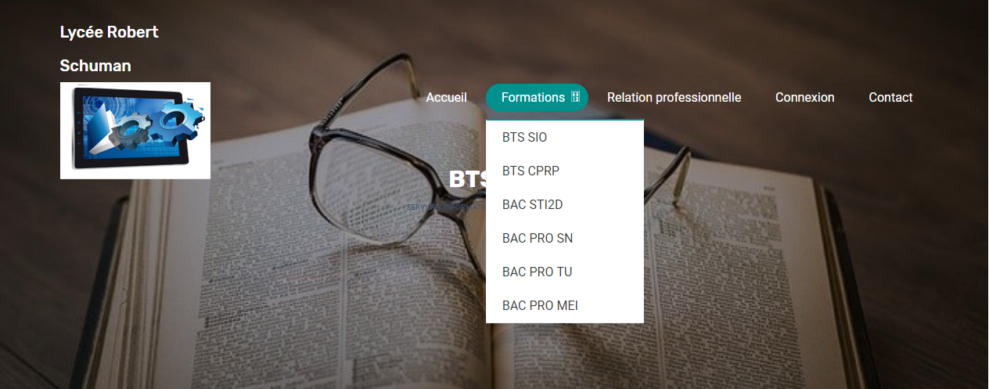

Quelques images lorsqu’on clique BTS SIO dans la liste :

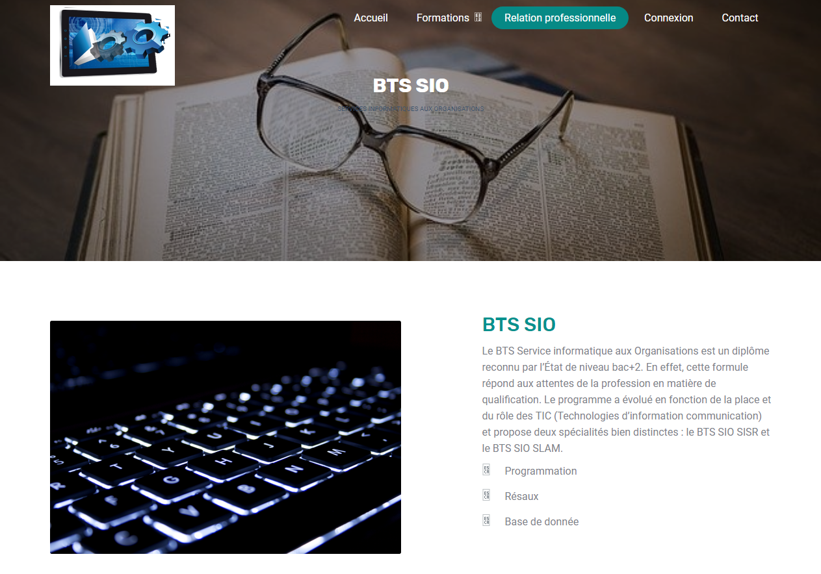

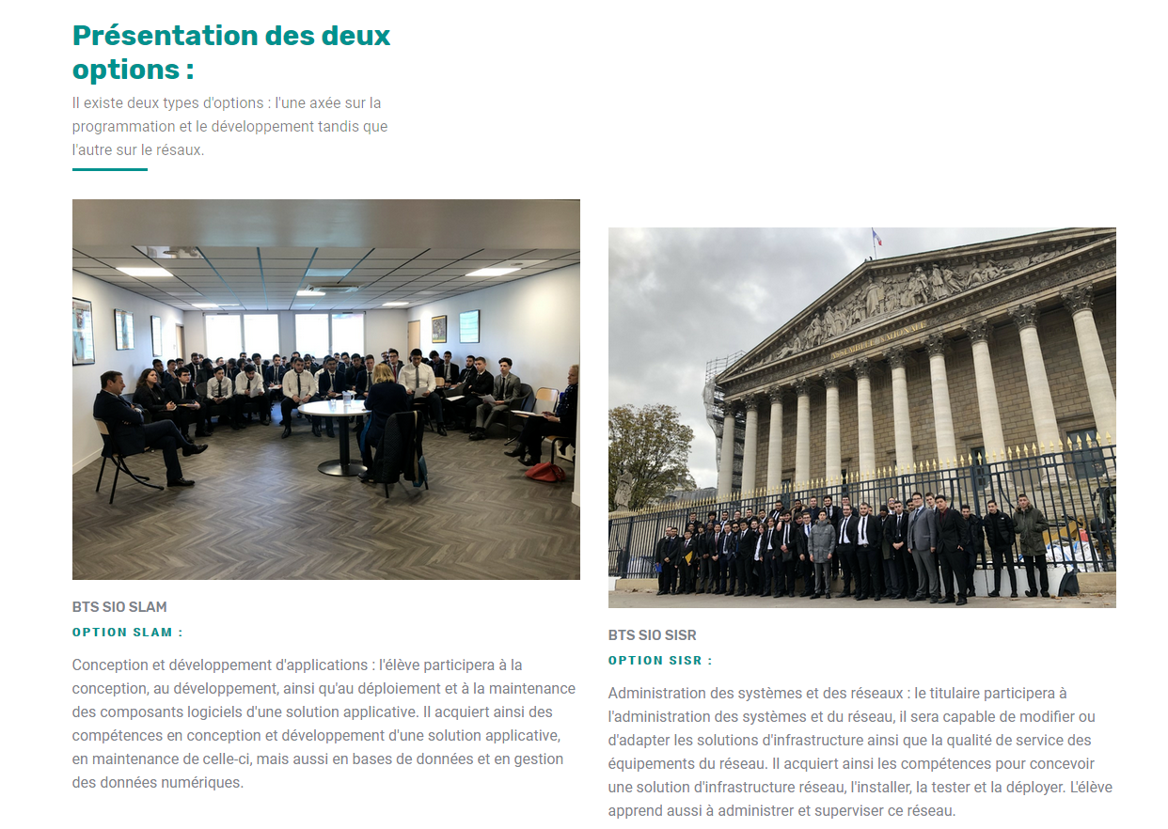

Un lien pour les procédures (ici pour le BTS informatique), un lien menant à un formulaire à remplir et un formulaire pour postuler à la formation :

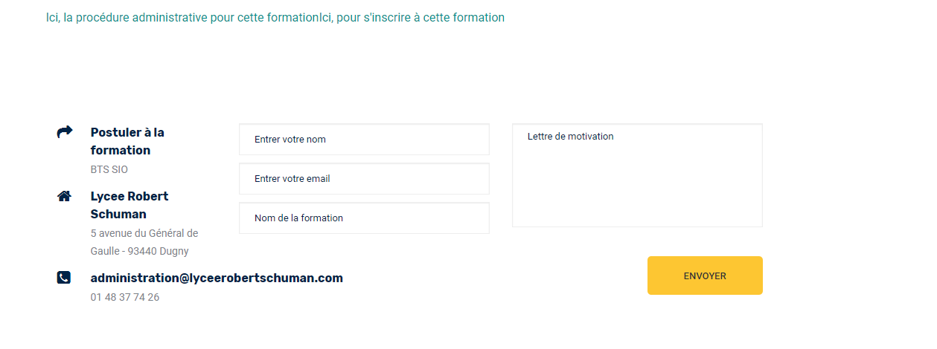

Lien  1 : *Ici, la procédure administrative pour cette formation*

*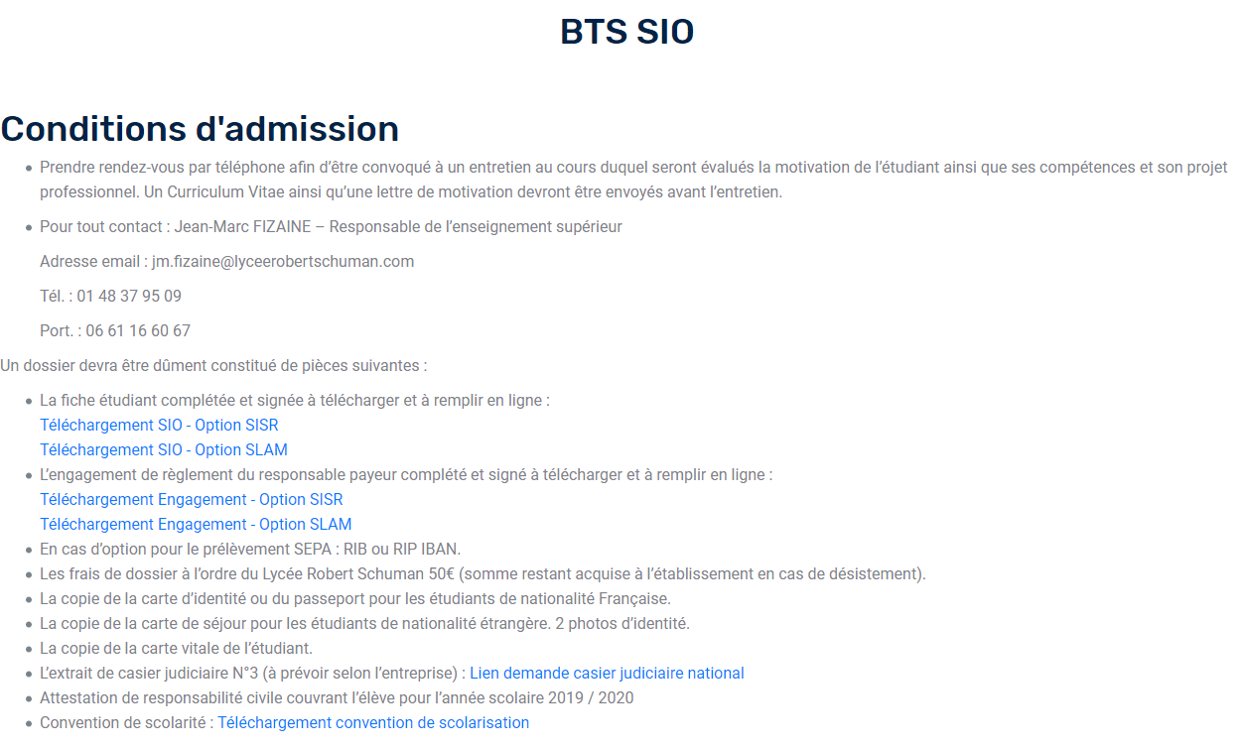*

*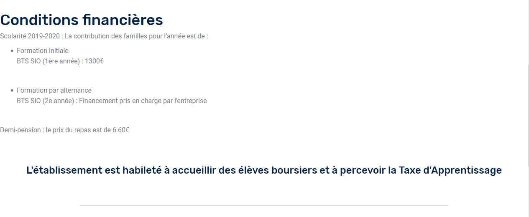 *

Lien 2 : *Ici, pour s’inscrire à cette formation*

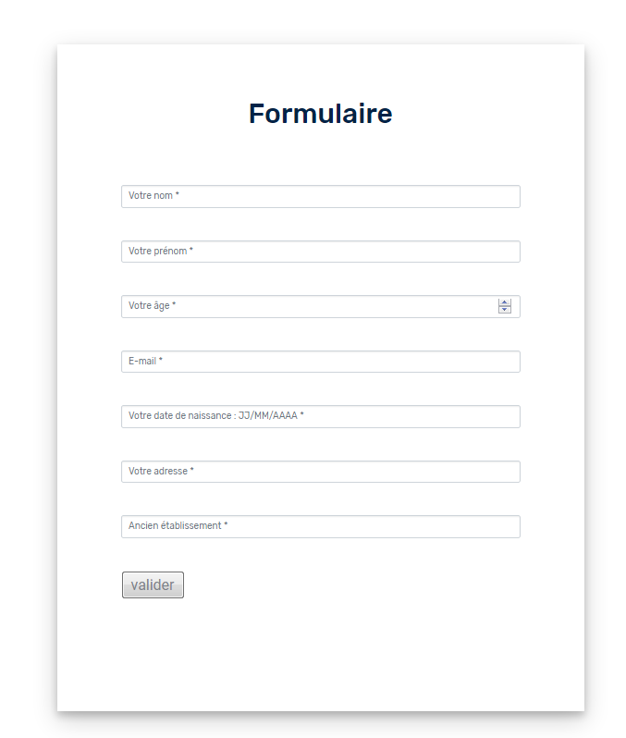

Une courte présentation du lycée (Accueil) :

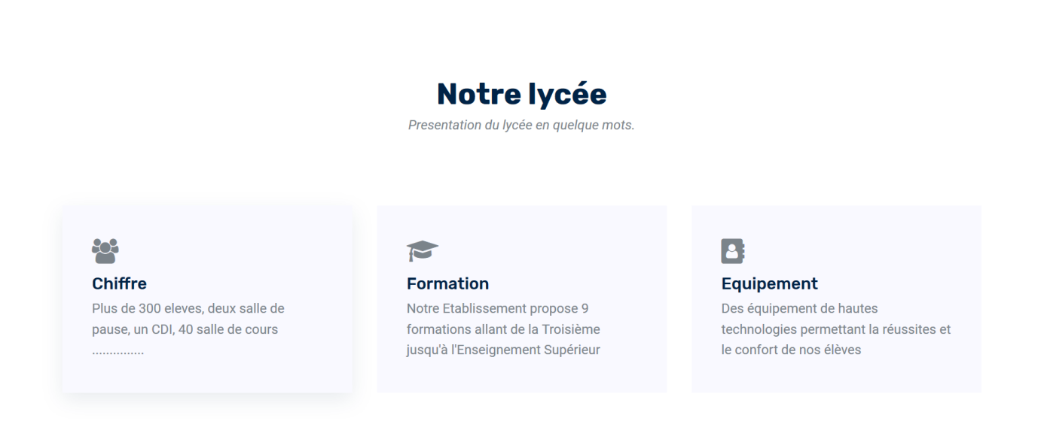

Un agenda du lycée et un historique des évènements :

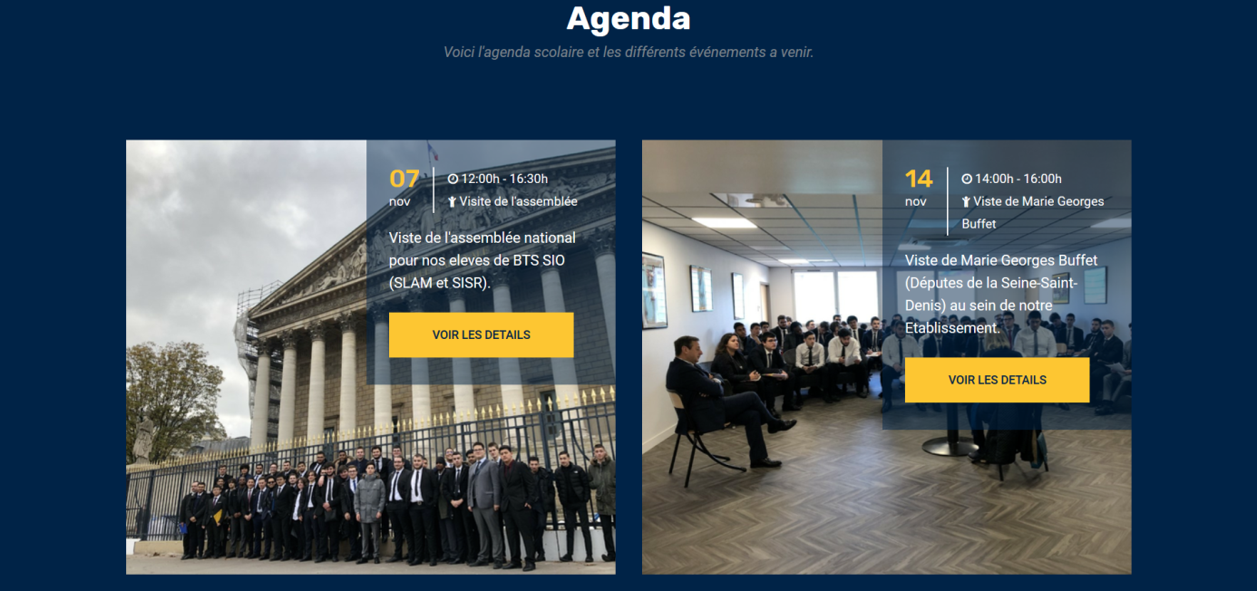

Ainsi qu’un bouton pour voir tous les évènements :



Ce qui nous amène à voir les anciennes photos prises l’année dernière et les événements à venir :

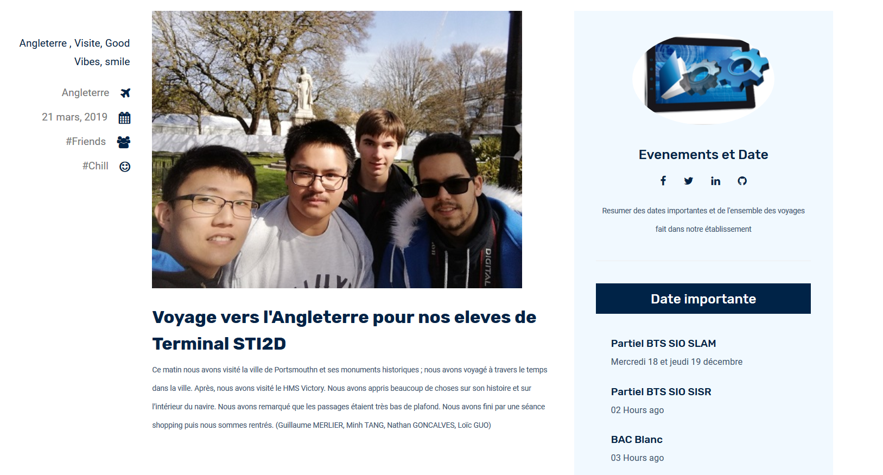

Et, au pied de la page, les informations supplémentaires :

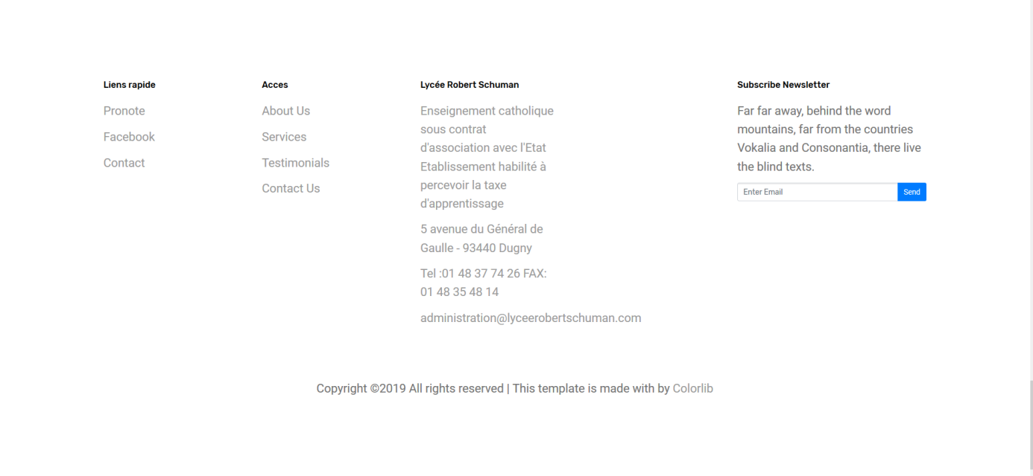

Pour la page Relation professionnelle, vous y trouverez 3 images qui indiquent les calendriers de l’alternance des BTS, l’offre d’emploi pour les entrepreneurs et l’agenda du lycée pour les sorties et voyages. Pour pouvoir visionner les pages, l’utilisateur devra cliquer sur l’icône ci-dessous



(Cette icône se trouve en dessous des textes de chaque cadre)

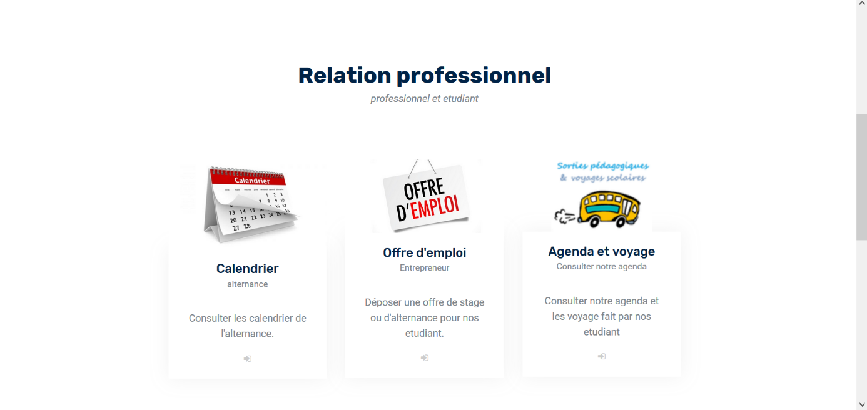

Les calendriers et la convention de stage à télécharger (Calendrier) :

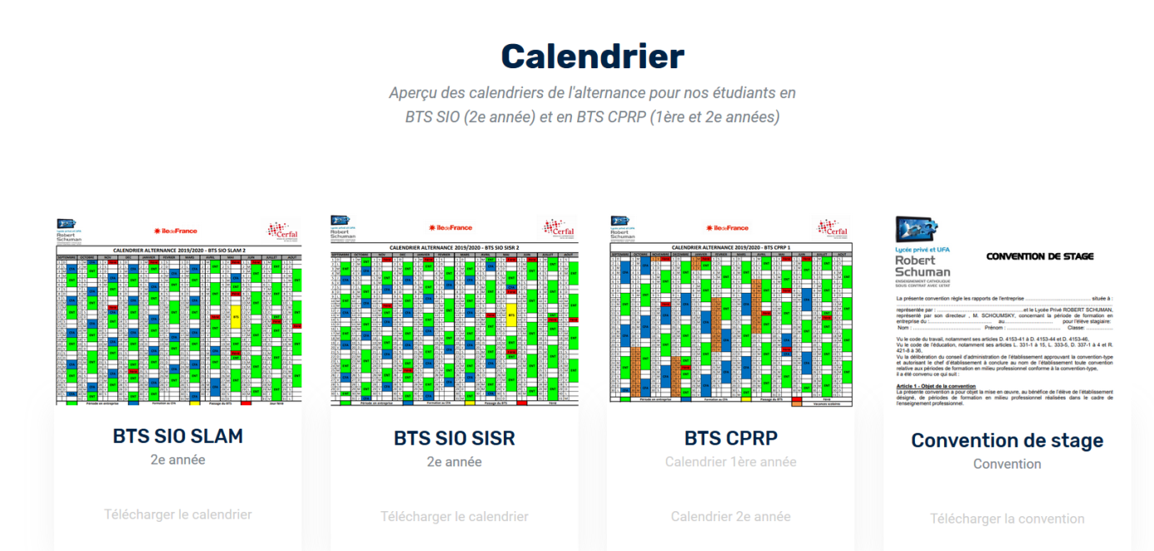

Un formulaire que les entrepreneurs complètent, pour que les étudiants puissent avoir une offre d’emploi pour leur stage ou alternance (Offre d’emploi):

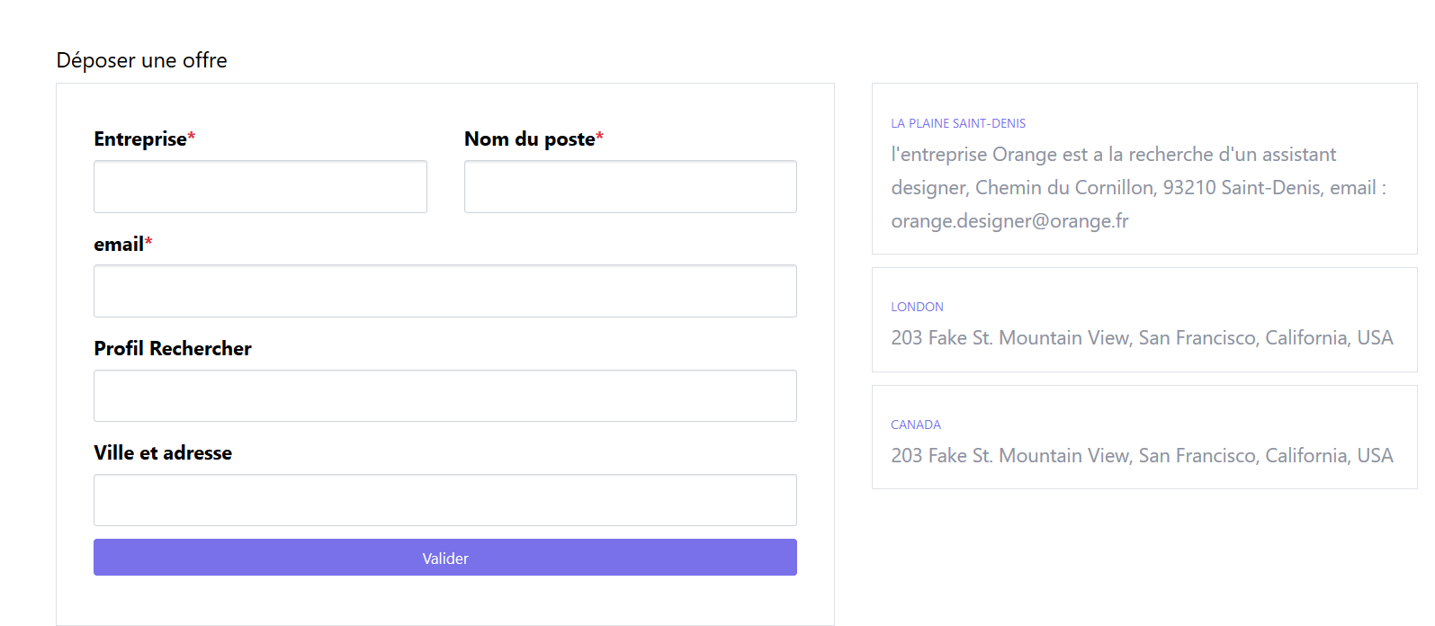

Et pour finir, le bouton Contact où l’utilisateur pourra remplir un formulaire pour envoyer un message ou bien contacter le lycée :

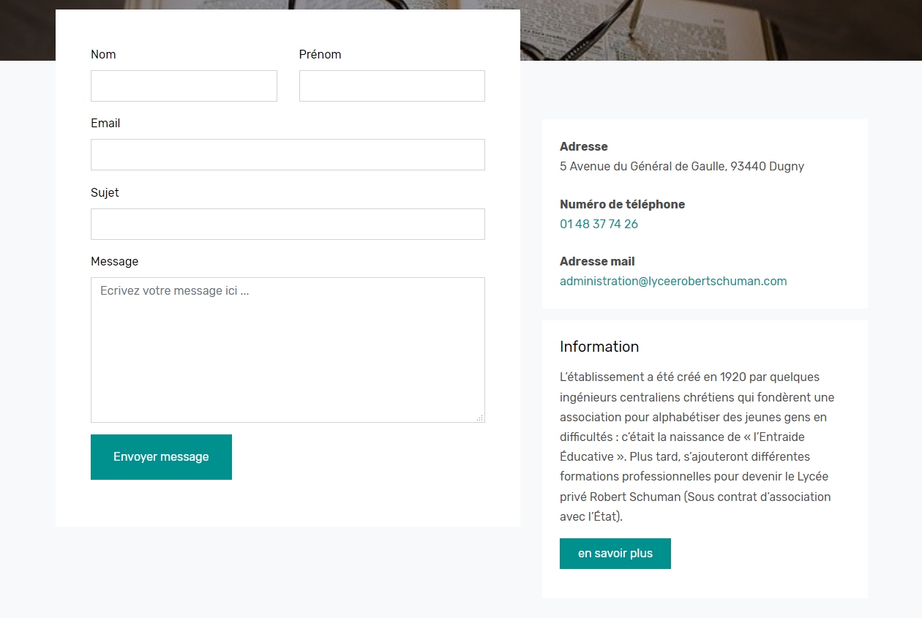

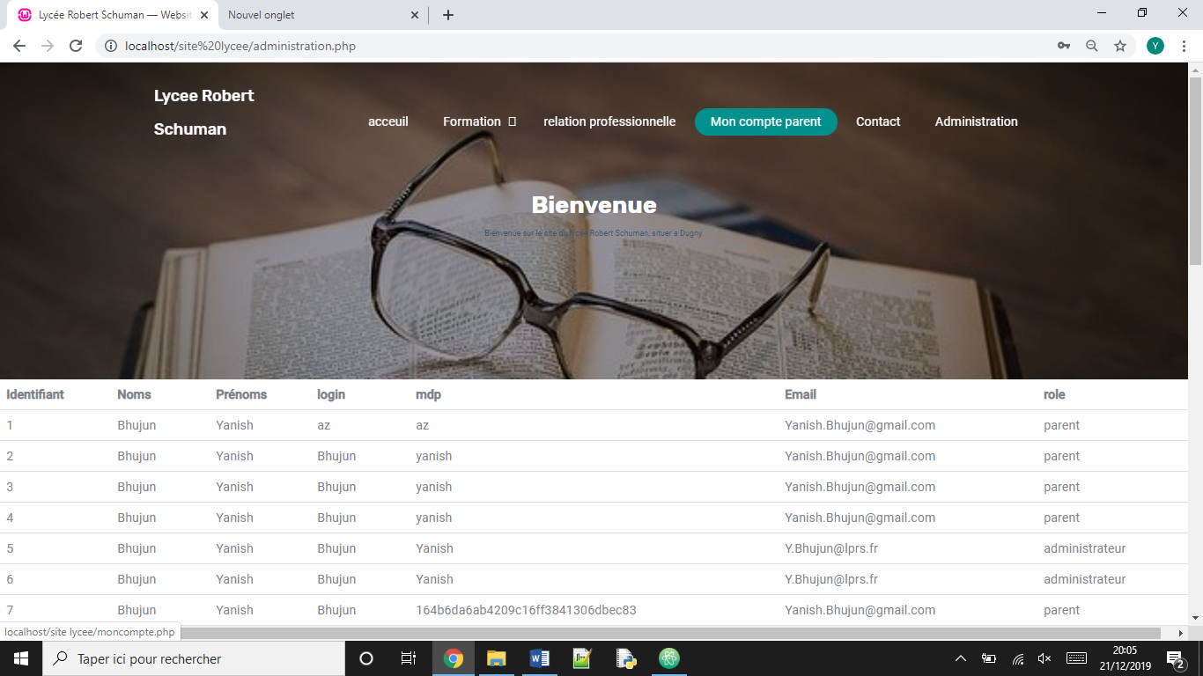

Le bouton Mon compte lorsque que la personne (parent ou élèves) est connectée permet d’afficher les donner.

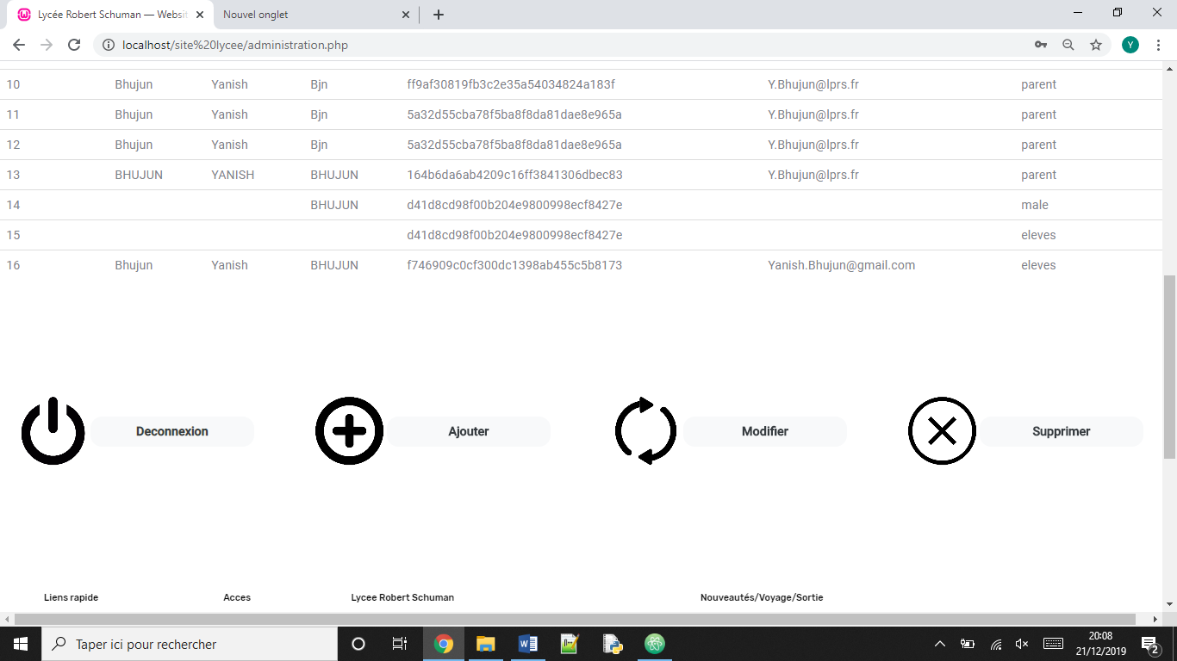

Mais également d’ajouter de supprimer ou de modifier une personne en fonction du rôle, l’administrateur la mise en page sauf qu’il a accès à toutes les donner, il peut également ajouter un administrateur.